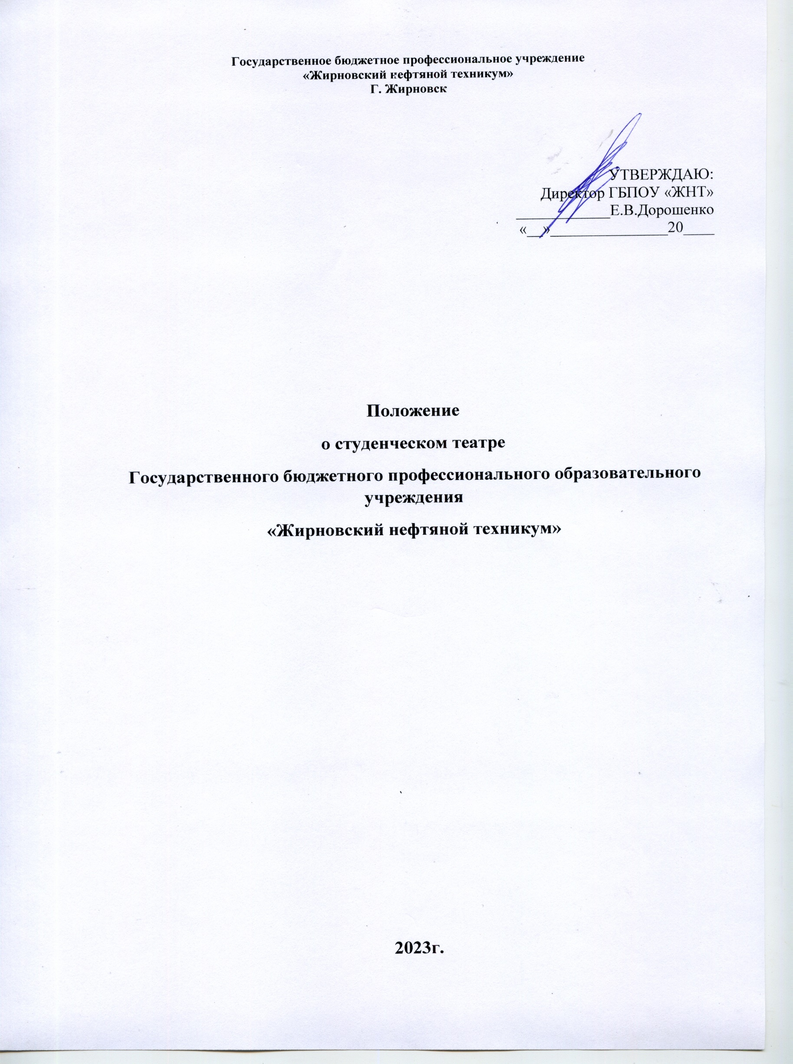
1. Общие положения студенческого театра
1.1. Настоящее положение определяет общий порядок деятельности студенческого театра в ГБПОУ «ЖНТ» (далее – Положение).
1.2. Положение разработано в соответствии с:
- Федеральным законом от 29.12.2012 № 273-ФЗ «Об образовании в Российской Федерации»;
- Федеральным законом от 19.05.1995 № 82-ФЗ «Об общественных объединениях»;
- распоряжением Правительства РФ от 29.11.2014 № 2403-р «Об утверждении Основ государственной молодежной политики РФ на период до
2025 г.»;
- распоряжением Правительства РФ от 29.05.2015 № 996-р «Об утверждении Стратегии развития воспитания в РФ на период до 2025 г.»;
1.3. Студенческий театр (далее – театр) имеет статус структурного подразделения техникума.
Исходя из основной задачи соединения процессов обучения с творческой деятельностью студенческий театр:
- ведет пропаганду театрального искусства среди молодежи, сотрудничает со
студенческими, молодежными организациями, творческими союзами и
обществами.
1.4. Организацию учебного театра и контроль за его деятельностью
осуществляет Советник директора по воспитательной работе и взаимодействию с детскими общественными объединениями – Копытина Александра Александровна.
1.5. Общую координацию деятельности в образовательной организации
осуществляет педагог – организатор – Дубинина Алина Ивановна
1.6. Деятельность учебного театра осуществляется на плановой основе.
1.7. Учебный театр вправе иметь символику: эмблемы, гербы, иные
геральдические знаки, флаги, а также гимны.

2.Цели и задачи учебного театра

2.1. Цели:
- участие в реализации государственной молодежной политики Российской Федерации;
- создание условий для всестороннего развития личности обучающихся, удовлетворения индивидуальных потребностей членов студенческого театра в творческом совершенствовании;
- совершенствование системы эстетического воспитания и создание условий для реализации творческого потенциала обучающихся, сохранение и преумножение нравственных, культурных, творческих традиций молодежи;
2.2. Задачи:
- улучшение условий организации и совершенствования досуга обучающихся;
- создание условий для вовлечения обучающихся техникума в художественно-просветительскую, социально-значимую деятельность;
- совершенствование системы эстетического воспитания и создание условий для реализации творческого потенциала, сохранение и приумножение нравственных, культурных, творческих традиций студенческого сообщества;

3.Основные принципы, направления и формы работы студенческого театра
3.1. Основными принципами деятельности учебного театра являются:
- принцип добровольности;
- принцип взаимодействия и сотрудничества;
- принцип преемственности;
- принцип самостоятельности;
- принцип ответственности, в том числе ответственности за собственное развитие;
- принцип равноправия и сотрудничества;
- принцип коллективности;
3.2. Основными направлениями деятельности студенческого театра являются:
- творческая самореализация в форме участия в сценарной, сценической или организационной работе;
- оказание помощи в проведение смотров художественного творчества
обучающихся, конкурсов, фестивалей в ГБПОУ «ЖНТ»;
- подготовка участников студенческого театра к участию в фестивалях, конкурсах, проектах;
3.3. Основными формами работы являются:
- постановка спектаклей;
- репетиции выступлений;
- проведение занятий по овладению основами актерского мастерства;
- фестивали;
- тематические творческие вечера;

4.Права и обязанности участников студенческого театра
4.1. Участие в студенческом театре является добровольным.
4.2. Участниками студенческого театра могут быть обучающиеся ГБПОУ «ЖНТ» любой специальности.
4.3. Участники коллектива имеют равные права и обязанности.
4.4. Обязанности участников учебного театра:
- соблюдать требования настоящего Положения;
- выполнять решения руководителей коллектива и директора колледжа, принятые в соответствии с целями и задачами настоящего Положения;
- оказывать содействие в достижении целей и задач студенческого театра;
- не совершать действий, дискредитирующих техникум и коллектив студенческого театра, наносящих ущерб их деятельности;
- не совершать действий (бездействия), которые существенно затрудняют или делают невозможным достижение целей, ради которых создан коллектив.
4.5.За невыполнение своих обязанностей, а также за совершение действий, дискредитирующих ГБПОУ «ЖНТ», участник может быть исключен из числа участников театра.

5.Управление деятельностью учебного театра
5.1. Управление деятельностью учебного театра в рамках своих компетенции осуществляют художественный руководитель и режиссер-постановщик.
5.2. Художественный руководитель:
- осуществляет непосредственное управление деятельностью студенческого театра;
- принимает меры по сохранению и передаче опыта и развитию учебного театра;
- формирует годовой план работы учебного театра и согласовывает его с директором ГБПОУ «ЖНТ» и заместителем директора ГБПОУ «ЖНТ» по учебно-воспитательной работе;
- отчитывается о деятельности учебного театра перед руководством ГБПОУ «ЖНТ»;
5.3.Режиссер-постановщик:
- осуществляет постановки спектаклей;
- организует работу по выполнению годового плана работы театра;
- планирует текущую деятельность студенческого театра;
- представляет интересы участников студенческого театра перед руководством ГБПОУ «ЖНТ»;
- обеспечивает информационную открытость деятельности студенческого театра.

6.Документационное обеспечение деятельности студенческого театра
6.1. Документация учебного театра включает:
- план работы студенческого театра на учебный год, утвержденный заместителем директора по учебно-воспитательной работе ГБПОУ«ЖНТ»;
- список участников студенческого театра;
- отчет о работе студенческого театра за учебный год.
6.2. Ответственность за ведение документации возлагается на художественного руководителя студенческого театра.

7.Организационно-хозяйственнаядеятельность учебного театра
7.1. Студенческий театр, являющийся структурным подразделением техникума, использует средства и материальную базу техникума. Порядок распоряжения этими средствами устанавливается директором ГБПОУ «ЖНТ».

Составитель: Педагог-организатор __________ Дубинина А.И.

Исп:
Педагог- организатор
Дубинина А.И.
8(937)693-19-95
dubinina_a_i@gnt-oil.ru

